W4v Flachdachpfanne Doppelwulstziegel

Jacobi Dachziegel

Eigenschaften

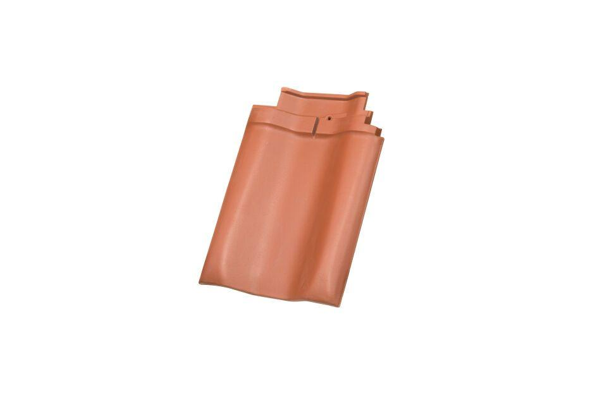

Art Dachziegel

Flachdachziegel

Art Formziegel

Doppelwulst, Firstanschlusspfanne

Farbton

braun, kupfer, natur, rot

Oberfläche

engobiert, naturfarben

Werkstoff

Ton

Breite (mm)

300,00 - 302,00

Länge (mm)

420,00

Gewicht (kg)

4,00

Verpackung Teilgebindeeinheit

Schlauch, Karton

Regeldachneigung in °

≥ 22

Verpackung in Stück pro Kleinpäckchen/Schlauch

4, 32

Deckbreite (cm)

20.5

Decklänge (cm)

33.3 - 34.8, 28.0 - 32.3

Verpackung in Stück pro Palette

128

Bedarf Stück pro lfm

ca. 2,8

Firstempfehlung

First zylindrisch

Verschiebebereich

4.3